简号 J1⑧50+422：残牍（8-50 与 8-422 缀合）

来源出处
里耶古城一号井第八层出土，原整理号 8-50+8-422。
释文、注释：《里耶秦简牍校释》第一卷，第 41 页。
图版、单字字形：秦簡字形庫（www.kaom.net）《里耶1》。

图片
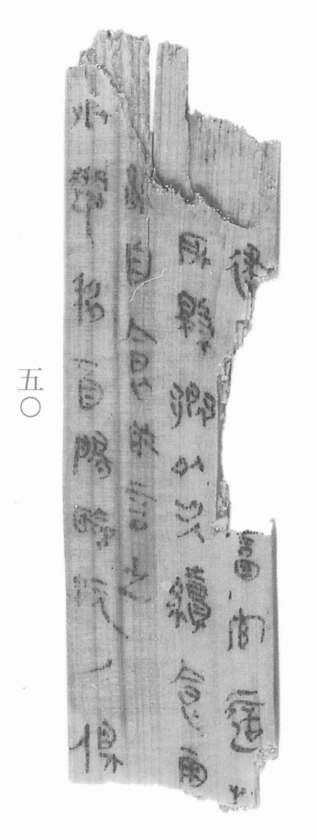
图1 里耶秦简 8-50 实物照片。出处：秦簡字形庫（www.kaom.net）《里耶1》图版。
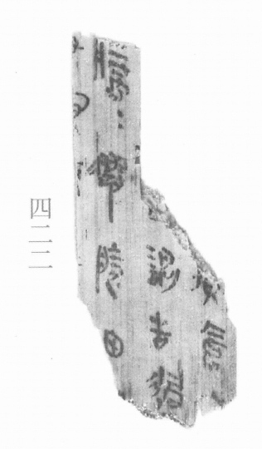
图2 8-422 。出处同图1。
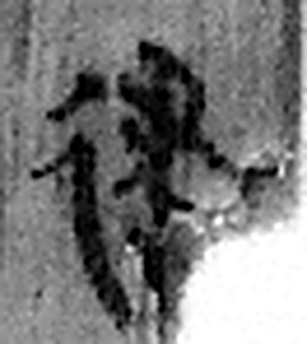 建 立朝律也。从聿从廴。（《说文解字》卷二·廴部）
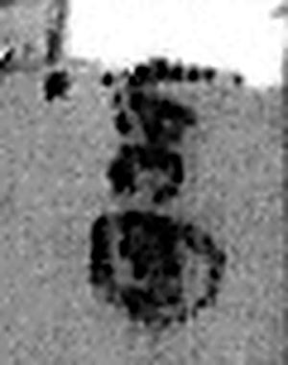 畜 田畜也。《淮南子》曰：“玄田爲畜。”（《说文解字》卷十三·田部）
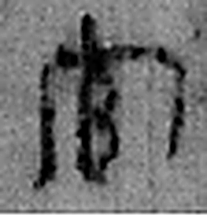 官 吏，事君也。从宀从𠂤。𠂤猶眾也。此與師同意。（《说文解字》卷十四·𠂤部）
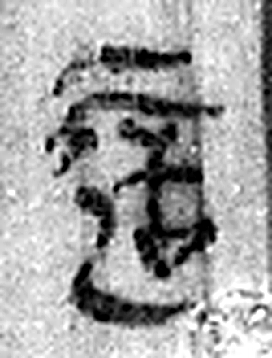 適 之也。从辵啻聲。適，宋魯語。（《说文解字》卷二·辵部）
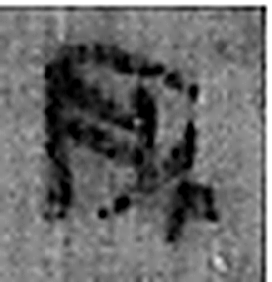 所 伐木聲也。从斤戶聲。《詩》曰：“伐木所所。”（《说文解字》卷十四·斤部）
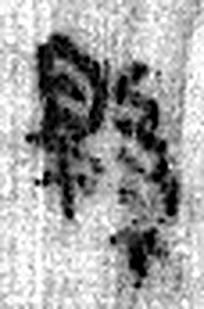 縣 繫也。从系持𥄉。（《说文解字》卷九·𥄉部）
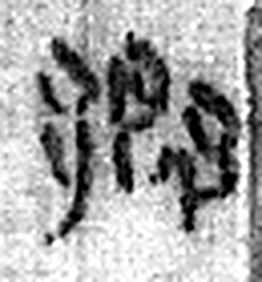 鄉 《说文解字》未收此字。
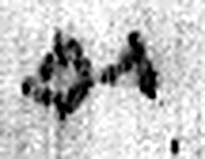 以 用也。从反巳。賈侍中說：巳，意巳實也。象形。（《说文解字》卷十四·巳部）
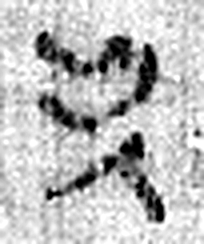 次 不前，不精也。从欠二聲。（《说文解字》卷八·欠部）
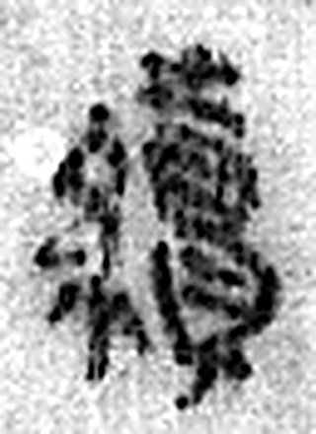 續 連也。从糸賣聲。（《说文解字》卷十三·糸部）
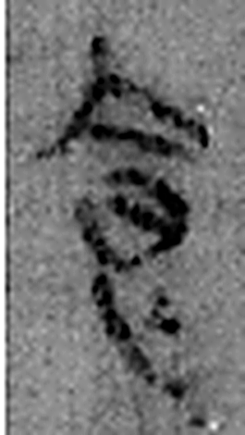 食 一米也。从皀亼聲。或說亼皀也。凡食之屬皆从食。（《说文解字》卷五·食部）
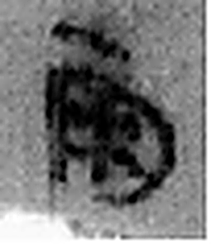 雨 水从雲下也。一象天，冂象雲，水霝其閒也。凡雨之屬皆从雨。（《说文解字》卷十一·雨部）
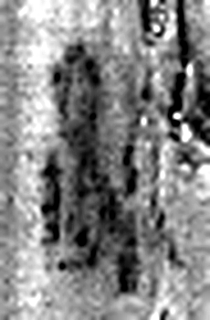 能 熊屬。足似鹿。从肉㠯聲。能獸堅中，故稱賢能；而彊壯，稱能傑也。凡能之屬皆从能。（《说文解字》卷十·能部）
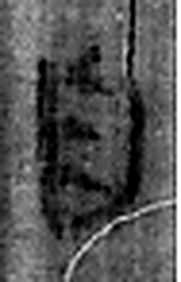 自 鼻也。象鼻形。凡自之屬皆从自。（《说文解字》卷四·自部）
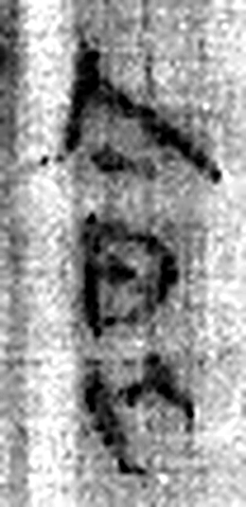 食 一米也。从皀亼聲。或說亼皀也。凡食之屬皆从食。（《说文解字》卷五·食部）
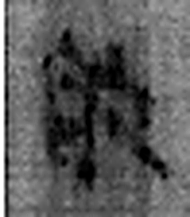 敢 進取也。从𠬪古聲。（《说文解字》卷四·𠬪部）
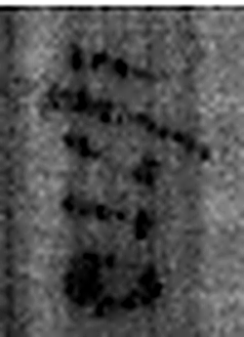 言 直言曰言，論難曰語。从口䇂聲。凡言之屬皆从言。（《说文解字》卷三·言部）
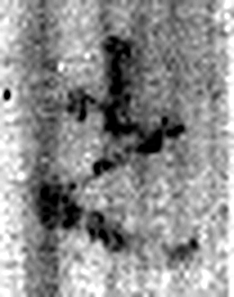 之 出也。象艸過屮，枝莖益大，有所之。一者，地也。凡之之屬皆从之。（《说文解字》卷六·之部）
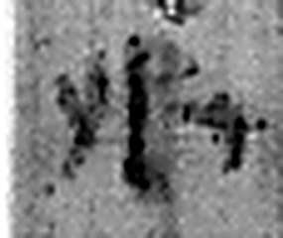 丞 翊也。从廾从卩从山。山高，奉承之義。（《说文解字》卷三·𠬞部）
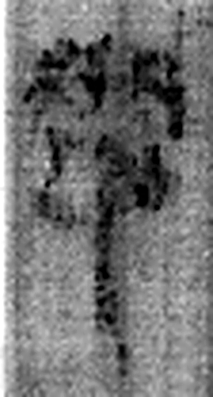 遷 登也。从辵𠨧聲。（《说文解字》卷二·辵部）
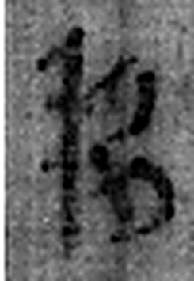 移 禾相倚移也。从禾多聲。一曰禾名。（《说文解字》卷七·禾部）
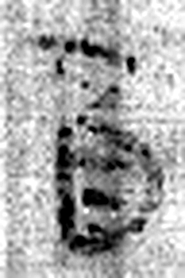 酉 就也。八月黍成，可爲酎酒。象古文酉之形。凡酉之屬皆从酉。（《说文解字》卷十四·酉部）
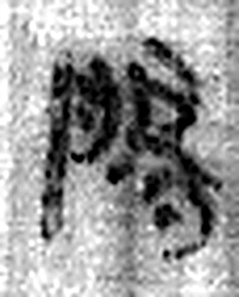 陽 高、明也。从𨸏昜聲。（《说文解字》卷十四·𨸏部）
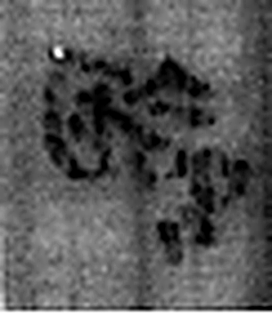 臨 監臨也。从臥品聲。（《说文解字》卷八·臥部）
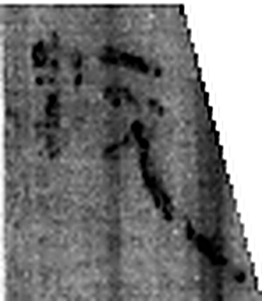 沅 水。出牂牁故且蘭，東北入江。从水元聲。（《说文解字》卷十一·水部）
 ノ 《说文解字》未收此字。
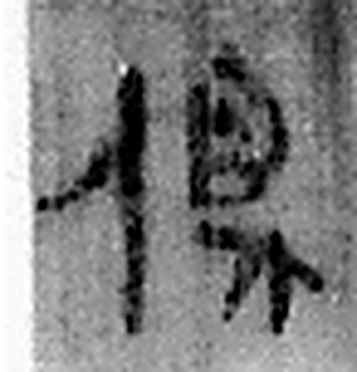 俱 偕也。从人具聲。（《说文解字》卷八·人部）
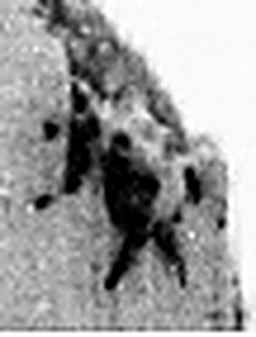 □ 《说文解字》未收此字。
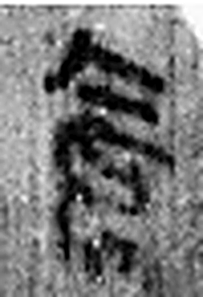 倉 榖藏也。倉黃取而藏之，故謂之倉。从食省，口象倉形。凡倉之屬皆从倉。（《说文解字》卷五·倉部）
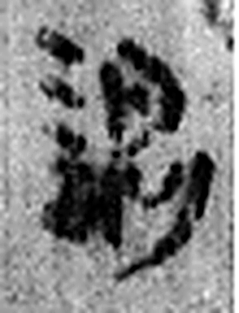 謁 白也。从言曷聲。（《说文解字》卷三·言部）
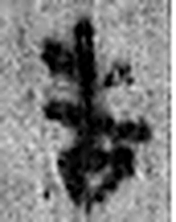 告 牛觸人，角箸橫木，所以告人也。从口从牛。《易》曰：“僮牛之告。”凡告之屬皆从告。（《说文解字》卷二·告部）
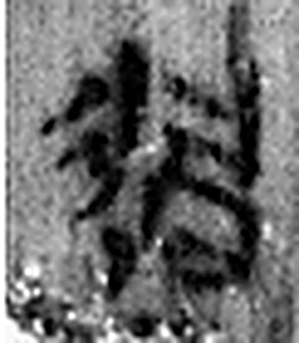 過 度也。从辵咼聲。（《说文解字》卷二·辵部）
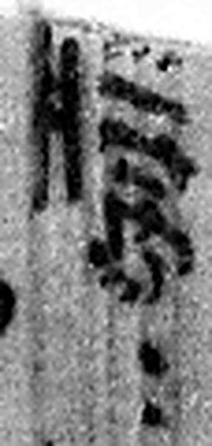 騰 傳也。从馬朕聲。一曰騰，犗馬也。（《说文解字》卷十·馬部）
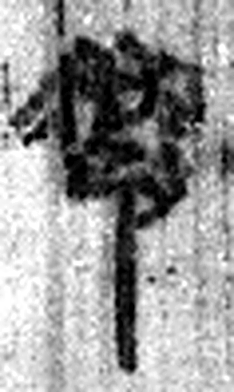 遷 登也。从辵𠨧聲。（《说文解字》卷二·辵部）
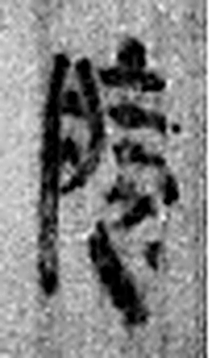 陵 大𨸏也。从𨸏夌聲。（《说文解字》卷十四·𨸏部）
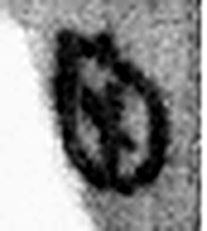 田 陳也。樹穀曰田。象四囗。十，阡陌之制也。凡田之屬皆从田。（《说文解字》卷十三·田部）
图3 8-50+8-422 逐字字形与本义（共 36 字，按原简文字序）。字形出处：秦簡字形庫（www.kaom.net）《里耶1》；本义出处：《说文解字》大徐本。

释文
〼□仓□建□□□畜官适□^{［1］}〼Ⅰ
〼□谒告过所县乡，以次续食。雨〼Ⅱ
〼腾腾。迁陵田能自食。敢言之。〼Ⅲ
〼□□□丞迁移酉阳、临沅^{［2］}。/得^{［3］}〼Ⅳ8-50+8-422

文字
以下照录《里耶秦简牍校释》第一卷注文。
[1] 畜官，《汉书·尹翁归传》：“豪强有论罪，输掌畜官”，颜注云：“扶风，畜牧所在，有苑师之属，故曰掌畜官也。”《善斋吉金录·玺印录》卷中第13页著录有“畜官”印，陈直先生“疑为掌畜令之属吏”。里耶秦简中，作徒薄多见将徒隶交付“畜官”的记载，也有畜官接受徒隶的记录（8-688），此外尚有“畜官牛计”（8-481）、“畜官课志”（8-490+8-501），8-137更有迁陵丞催促畜官上交“畜官课”的例子。可见简文“畜官”为迁陵县下的官署。适，人名。比照里耶简5-1，本简应是为畜官适公差途中提供膳食的文书。
[2] 临沅，县名，《汉书·地理志》属武陵郡，治所在今湖南常德市。
[3] 得，原释文作“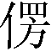”。

书法
残片缀合，正面四栏，栏末以Ⅰ—Ⅳ标序；字小而密，字迹较淡。（据图1）

简牍形制
8-50 与 8-422 缀合；残牍，单面书写，字分四栏。（释文）

书写方式
墨色偏淡。（据图1）

美育价值
「谒告过所县乡，以次续食」——和 5-1 是同一套公文用语。

